

**ĐOÀN TNCS HỒ CHÍ MINH TỈNH CAO BẰNG**

**TÀI LIỆU SINH HOẠT CHI ĐOÀN**

**THÁNG 12/2024**

**\*\*\***

**CHỦ ĐỀ: “TIẾP BƯỚC CHA ANH, TUỔI TRẺ RÈN LUYỆN, CỐNG HIẾN CHO TỔ QUỐC”**

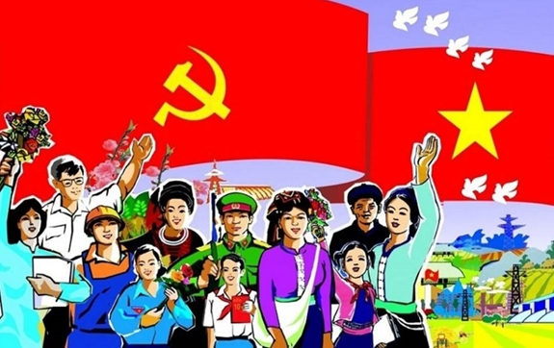

**I. Theo dòng lịch sử**

|  |  |
| --- | --- |
| 01/12/1988 -  01/12/2024 | Kỷ niệm 36 năm Ngày Quốc tế phòng chống AIDS |
| 02/12/1958 -02/12/2024 | Kỷ niệm 66 năm triển khai phong trào “Kế hoạch nhỏ” |
| 03/12/1992 - 03/12/2024 | Kỷ niệm 32 năm Ngày quốc tế Người khuyết tật |
| 06/12/1989 - 06/12/2024 | Kỷ niệm 35 năm Ngày thành lập Hội Cựu chiến binh Việt Nam |
| 09/12/200309/12/2024 | Kỷ niệm 21 năm Ngày Quốc tế phòng chống tham nhũng |
| 19/12/1946 -19/12/2024 | Kỷ niệm 78 năm Ngày toàn quốc kháng chiến |
| 22/12/1944 - 22/12/2024 | Kỷ niệm 80 năm Ngày thành lập Quân đội nhân dân Việt Nam |
| 22/12/1989 - 22/12/2024 | Kỷ niệm 35 năm Ngày hội Quốc phòng toàn dân |
| 26/12/1997 - 26/12/2024 | Kỷ niệm 27 năm Ngày Dân số Việt Nam |

# ****II. Một số ngày truyền thống, kỷ niệm trong tháng****

# 1. Kỷ niệm 36 năm Ngày Quốc tế phòng chống AIDS

# Ngày 01/12/1988, Tổ chức Y tế thế giới (WHO) công bố chọn ngày 01/12 hằng năm là Ngày kỷ niệm phòng, chống HIV/AIDS trên toàn thế giới, nhằm đẩy mạnh sự phối hợp của toàn thể nhân loại trong việc phòng, chống dịch bệnh này, UNAIDS (Chương trình Phối hợp của [Liên hợp quốc](https://www.qdnd.vn/tag/lien-hop-quoc-1157.html) về HIV/AIDS) đã phát động thành chiến dịch toàn cầu lần đầu tiên từ 1/12/1997.

*Dải băng đỏ là biểu tượng toàn cầu cho tình đoàn kết với những người nhiễm HIV và những người bị bệnh AIDS. Ảnh tư liệu*

Từ đó đến nay, hàng năm, UNAIDS đều phát động chiến dịch phòng chống HIV/AIDS trên toàn cầu bằng cách lựa chọn các chủ đề đặc biệtcó liên quan đến tình hình dịch tễ và việc phòng, chống HIV/AIDS nhằm liên kết chặt chẽ sự phối hợp các thành viên Liên hợp quốc, các cấp chính quyền và tất cả các thành phần trong xã hội để cùng nỗ lực phòng, chống dịch bệnh của thế kỷ. Các chủ đề có thể thay đổi hàng năm và được sử dụng xuyên suốt quanh năm để thúc đẩy toàn thế giới cùng tham gia phòng, chống đại dịch HIV/AIDS.

***Nguồn: Báo Quân đội nhân dân***

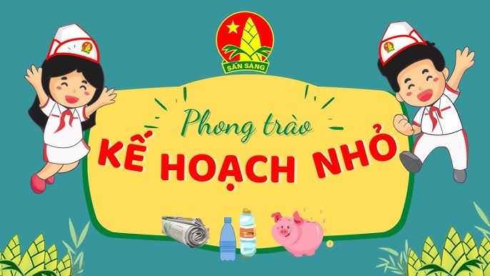**2. Kỷ niệm 66 năm triển khai phong trào “Kế hoạch nhỏ”**

Phong trào được hình thành từ sáng kiến của thiếu nhi Sơn Tây (nay là Hà Nội) và thành phố Hải Phòng lao động, tiết kiệm xây dựng Nhà máy Nhựa Thiếu niên tiền phong đặt tại Hải Phòng năm 1958. Trải qua 66 năm, phong trào được triển khai rộng khắp tại các liên đội trong cả nước với nhiều hình thức như: Tổ chức chăn nuôi, trồng rau; tiết kiệm, thu gom phế liệu, giấy vụn... Kinh phí thu được từ nguồn “Kế hoạch nhỏ” dùng đầu tư cho công tác đội, phong trào thiếu nhi và thực hiện các công trình măng non.

“Kế hoạch nhỏ” đã làm phong phú thêm các hoạt động của Đội, tạo không khí thi đua sôi nổi trong đội viên, thiếu nhi; giáo dục các em ý thức tiết kiệm, bảo vệ môi trường, tình yêu lao động... Phong trào trở thành hoạt động truyền thống tiêu biểu của tổ chức Đội, để lại nhiều dấu ấn trong lòng các thế hệ thiếu nhi, phát huy tinh thần “tương thân tương ái”, có ý nghĩa giáo dục sâu sắc, hiệu ứng xã hội tích cực, tạo điểm nhấn trong công tác đội và phong trào thiếu nhi.

***Nguồn: Báo Quân đội nhân dân***

**3. Kỷ niệm 32 năm Ngày Quốc tế Người khuyết tật**

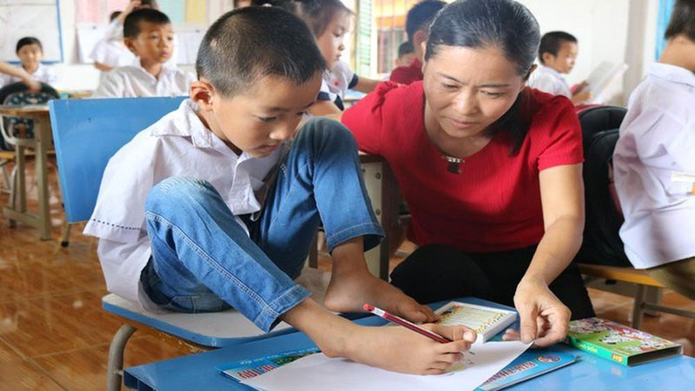Từ năm 1992, ngày 03/12 hằng năm được Liên hợp quốc chính thức lấy làm Ngày Quốc tế Người khuyết tật, với mục đích thúc đẩy sự hiểu biết về vấn đề khuyết tật và huy động hỗ trợ cho nhân phẩm, quyền và phúc lợi của người khuyết tật.

*Phát triển bền vững giáo dục hòa nhập cho người khuyết tật được coi là phương thức giáo dục chủ yếu để thực hiện các quyền cơ bản của người khuyết tật.*

Việt Nam trong những năm qua đã đạt được nhiều kết quả tích cực trong công tác chăm lo cho người khuyết tật. Đặc biệt, Đảng và Nhà nước vẫn luôn quan tâm ưu tiên bố trí nguồn lực và ban hành nhiều chủ trương, chính sách pháp luật trợ giúp xã hội, bảo đảm các quyền của người khuyết tật và thúc đẩy sự tham gia của người khuyết tật vào phát triển kinh tế, xã hội.

***Nguồn: Báo Quân đội nhân dân***

**4. Kỷ niệm 35 năm Ngày thành lập Hội Cựu chiến binh Việt Nam**

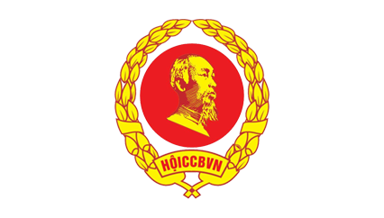

Sau hơn nửa thế kỷ đấu tranh cách mạng và kháng chiến chống giặc ngoại xâm, cả nước có hơn 4 triệu cựu chiến binh, là những người đã cống hiến cho sự nghiệp giải phóng dân tộc và bảo vệ Tổ quốc.  
 Có những đồng chí từng tham gia các đội tự vệ Đỏ trong phong trào Xô Viết Nghệ - Tĩnh năm 1930 - 1931, tham gia Đội du kích Bắc Sơn, du kích Nam Kỳ, Cứu quốc quân, Việt Nam tuyên truyền giải phóng quân, du kích Ba Tơ… nhiều đồng chí tham gia chiến đấu từ những ngày Tổng khởi nghĩa Tháng Tám 1945, kháng chiến chống Pháp; số đông trưởng thành trong cuộc kháng chiến chống Mỹ, cứu nước, chiến tranh bảo vệ Tổ quốc và làm nhiệm vụ quốc tế…  
 Xuất phát từ tình hình, nhiệm vụ cách mạng trong giai đoạn mới và đáp ứng nguyện vọng thiết tha, chính đáng của đông đảo cựu chiến binh Việt Nam, ngày 6/12/1989, Bộ Chính trị, Ban Chấp hành Trung ương Đảng (khóa VI) đã quyết định thành lập Hội Cựu chiến binh Việt Nam. Từ đó, ngày 6/12 hằng năm được lấy làm Ngày truyền thống của Hội.  
  Sự ra đời của Hội Cựu chiến binh Việt Nam là dấu mốc lịch sử quan trọng trong đời sống chính trị, tinh thần, phù hợp với nguyện vọng chính đáng của lực lượng cựu chiến binh để tiếp tục cống hiến xây dựng quê hương, phát huy bản chất, truyền thống Bộ đội Cụ Hồ phục vụ sự nghiệp bảo vệ, xây dựng đất nước trong thời bình, giúp đỡ nhau trong cuộc sống, gắn bó tình bạn chiến đấu…

Trải qua 35 năm xây dựng và trưởng thành, các thế hệ cựu chiến binh Việt Nam tiếp tục giữ vững và phát huy bản chất, truyền thống “Bộ đội Cụ Hồ”, đã đoàn kết, nỗ lực phấn đấu vượt qua khó khăn, thử thách, hoàn thành tốt mọi nhiệm vụ, xây dựng Hội trong sạch, vững mạnh, tích cực tham gia giáo dục lòng yêu nước, yêu chủ nghĩa xã hội và chủ nghĩa anh hùng cách mạng cho thế hệ trẻ.  
  Hội Cựu chiến binh Việt Nam đẩy mạnh hoạt động đối ngoại Nhân dân, góp phần thực hiện thắng lợi đường lối, chủ trương, chính sách đối ngoại của Đảng, Nhà nước. Khẳng định vị thế của một tổ chức chính trị - xã hội, xứng đáng với sự tin cậy của Đảng, Nhà nước và niềm tin yêu của nhân dân; xây dựng nên truyền thống vẻ vang của Hội: Trung thành - Đoàn kết - Gương mẫu - Đổi mới.

***Nguồn: Báo Quân khu 7***

**5. Kỷ niệm 78 năm Ngày toàn quốc kháng chiến**

[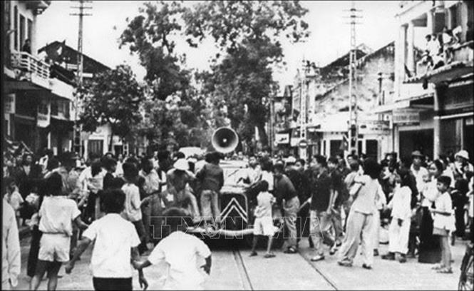](http://baoquankhu4.com.vn/upload/18269/20211213/grabb139fkhang_chien1.jpg) Tháng Tám năm 1945, chớp thời cơ “ngàn năm có một”, dưới sự lãnh đạo của Trung ương Đảng Cộng sản Đông Dương, đứng đầu là Chủ tịch Hồ Chí Minh, nhân dân Việt Nam tiến hành cuộc Tổng khởi nghĩa giành chính quyền trên phạm vi toàn quốc, xóa bỏ ách cai trị của đế quốc phát xít, đồng thời lật đổ chế độ phong kiến tồn tại hàng ngàn năm, lập ra nước Việt Nam Dân chủ Cộng hòa (2/9/1945) - Nhà nước công nông đầu tiên ở Đông Nam Á.

*Phát lệnh toàn quốc kháng chiến ở Hà Nội, tháng 12/1946. Ảnh: Tư liệu/TTXVN phát.*

Nhưng ngay sau đó, thực dân Pháp trở lại xâm lược nước ta, hòng khôi phục chế độ cai trị như trước. Trải qua một thời gian chúng ta nhân nhượng để ra sức chuẩn bị tiềm lực mọi mặt, ngày 19/12/1946, kháng chiến toàn quốc bùng nổ. Đây là sự kiện quan trọng, là bước chuyển của cách mạng giải phóng dân tộc Việt Nam sang thời kỳ mới.

***Sách lược hòa hoãn và quá trình chuẩn bị tiềm lực cho kháng chiến***

Sau khi ra đời, nước Việt Nam Dân chủ Cộng hòa đứng trước tình thế hết sức hiểm nghèo. Từ vĩ tuyến 16 trở ra Bắc, hơn 20 vạn quân của Tưởng Giới Thạch tràn vào làm nhiệm vụ giải giáp quân đội Nhật, nhưng nuôi dưỡng mưu đồ tiêu diệt Đảng Cộng sản Đông Dương, lật đổ chính quyền cách mạng, thành lập chính quyền tay sai. Từ vĩ tuyến 16 trở vào Nam, quân đội Anh vào làm nhiệm vụ giải giáp quân đội Nhật, nhưng thực chất là “dọn đường”, giúp đỡ thực dân Pháp trở lại xâm lược Việt Nam.

Ngày 23/9/1945, quân Pháp nổ súng gây hấn ở Sài Gòn, tăng cường sử dụng biện pháp quân sự mở rộng phạm vi chiếm đóng toàn Nam Bộ. Trong khi giặc ngoại xâm đang ồ ạt tràn vào, tiềm lực mọi mặt của Nhà nước cách mạng lại chưa được củng cố: ngân sách cạn kiệt; nền kinh tế bị chiến tranh tàn phá nặng nề; sản xuất đình trệ, nạn đói chưa được khắc phục; hơn 90% dân số chưa biết chữ; những tệ nạn của chế độ cũ để lại (mê tín dị đoan, rượu chè, cờ bạc, nghiện hút...) còn phổ biến. Tất cả những khó khăn chồng chất trên đã đặt nước Việt Nam vào tình thế “ngàn cân treo sợi tóc”.

[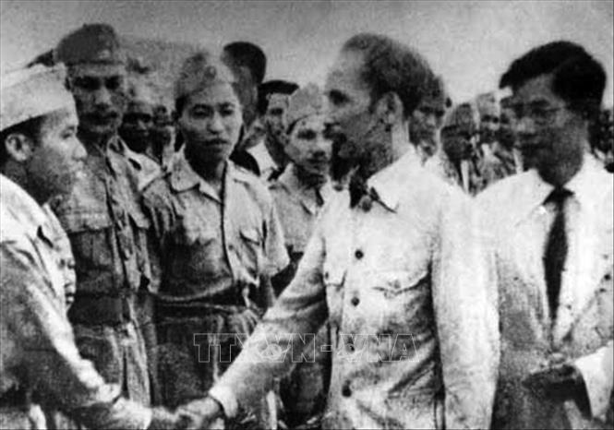](http://baoquankhu4.com.vn/upload/18269/20211213/graba4b6akhang_chien213.jpg)Tuy nhiên, đất nước cũng có những thuận lợi cơ bản: Nhân dân đã giành quyền làm chủ và bước đầu được hưởng những quyền lợi do chế độ mới đem lại nên rất quyết tâm bảo vệ thành quả cách mạng. Phong trào giải phóng dân tộc dâng cao ở các nước thuộc địa và phụ thuộc. Hệ thống các nước xã hội chủ nghĩa trên thế giới đang hình thành. Phong trào đấu tranh vì hòa bình, dân chủ phát triển ở nhiều nước tư bản.

*Chủ tịch Hồ Chí Minh đến thăm một đơn vị “quyết tử” của Hà Nội*

*đầu năm 1947. Ảnh: Tư liệu/TTXVN phát.*

Trên cơ sở phân tích rõ những thuận lợi và khó khăn, Trung ương Đảng đã đề ra nhiệm vụ quan trọng trước mắt là củng cố chính quyền, chống thực dân Pháp xâm lược ở Nam Bộ, bài trừ nội phản, cải thiện đời sống của Nhân dân, tích cực chuẩn bị mọi mặt cho kháng chiến lâu dài.

Chấp hành chủ trương của Trung ương Đảng đề ra, Chính phủ Việt Nam Dân chủ Cộng hòa thực hiện sách lược hòa hoãn linh hoạt, mềm dẻo nhưng kiên quyết đối với cả thực dân Pháp và Tưởng Giới Thạch. Từ ngày 23/9/1945 đến tháng 2/1946, ở miền Bắc, ta chấp nhận nhượng bộ cho quân đội Tưởng Giới Thạch và các phần tử tay sai của chúng một số quyền lợi chính trị, kinh tế như: Đặc cách cho một số ghế bộ trưởng trong chính phủ và 70 ghế trong Quốc hội không qua bầu cử; nhận cung cấp một phần lương thực, thực phẩm; nhận tiêu tiền “quan kim”, “quốc tệ” của quân Tưởng...

Mặt khác, Trung ương Đảng chỉ đạo quân dân ta ở miền Nam kiên quyết kháng chiến chống thực dân Pháp xâm lược. Một số đội quân chủ lực “Nam tiến” đã được Đảng và Chính phủ ta điều động từ miền Bắc vào sát cánh cùng đồng bào miền Nam đánh giặc cứu nước. Đến tháng 2/1946, thực dân Pháp đã ký hiệp ước thỏa hiệp thay thế quân Tưởng Giới Thạch ra miền Bắc làm nhiệm vụ giải giáp quân đội Nhật, chuẩn bị mở rộng cuộc chiến tranh xâm lược trên quy mô cả nước. Trước bối cảnh lịch sử mới, từ tháng 3/1946 đến tháng 11/1946, Chính phủ Việt Nam Dân chủ Cộng hòa đã ký Hiệp định sơ bộ (6/3/1946) và Tạm ước (14/9/1946) nhượng bộ cho quân Pháp một số quyền lợi chính trị, kinh tế, văn hóa nhằm nhanh chóng đuổi 20 vạn quân Tưởng về nước, kéo dài thêm thời gian hòa hoãn.

*[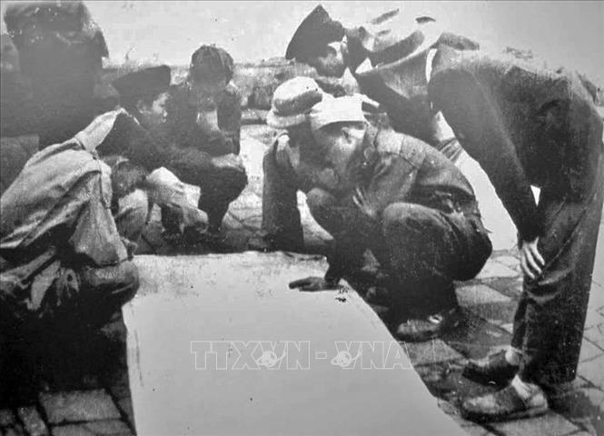](http://baoquankhu4.com.vn/upload/18269/20211213/grab67a50khang_chien.jpg)Ban chỉ huy Trung đoàn Thủ đô (sau thuộc Sư đoàn 308-Đại đoàn Quân Tiên phong) bàn kế hoạch tác chiến trong những ngày Toàn quốc kháng chiến. Sau 9 năm, cũng chính những người lính của Trung đoàn đã trở về tiếp quản Thủ đô giải phóng (10/10/1954) trong tư thế những người chiến thắng.*

*Ảnh: Tư liệu/TTXVN phát*

Tranh thủ thời gian hòa bình, nhân dân Việt Nam ra sức củng cố tiềm lực mọi mặt, chuẩn bị lực lượng bước vào cuộc kháng chiến với Pháp. Việc chăm lo xây dựng quân đội cách mạng làm nòng cốt cho kháng chiến được Trung ương Đảng và Chủ tịch Hồ Chí Minh đặc biệt quan tâm. Ngày 22/5/1946, Chính phủ ra sắc lệnh quy định Vệ quốc đoàn (còn gọi Vệ quốc quân) chính thức trở thành Quân đội quốc gia nước Việt Nam Dân chủ Cộng hòa. Ngoài ra, cách mạng còn có gần một triệu hội viên thuộc lực lượng dân quân tự vệ khắp cả nước, tạo nền tảng vững chắc cho sự nghiệp đấu tranh trong những chặng đường về sau.

***Kháng chiến toàn quốc bùng nổ (19/12/1946) - bước chuyển lớn của cách mạng Việt Nam***

Cuối năm 1946, sau khi có thêm viện binh, thực dân Pháp liên tiếp có những hành động khiêu khích, công khai mưu đồ xâm lược, thiết lập lại nền cai trị thuộc địa đối với nước ta. Tháng 11/1946, chúng ngang nhiên đưa lực lượng chiếm đóng Hải Phòng, Lạng Sơn. Tại Hà Nội, từ đầu tháng 12/1946, quân Pháp liên tục dùng đại bác, súng cối bắn phá vào nhiều khu phố tàn sát dân thường, chiếm một số trụ sở của Chính phủ cách mạng. Đặc biệt, ngày 18 và 19/12/1946, thực dân Pháp liên tiếp gửi tối hậu thư buộc Chính phủ Việt Nam Dân chủ Cộng hòa phải giải tán lực lượng tự vệ, giao quyền kiểm soát Thủ đô cho chúng.

Trước âm mưu, hành động xâm lược của kẻ thù, Nhân dân Việt Nam không có con đường nào khác là cầm súng chiến đấu để bảo vệ nền độc lập, tự do vừa giành được. Ngày 18 và 19/12/1946, Ban Thường vụ Trung ương Đảng họp hội nghị tại Vạn Phúc (Hà Đông), ra quyết định lịch sử: phát động toàn quốc kháng chiến. Ngay đêm 19/12/1946, Chủ tịch Hồ Chí Minh thay mặt Trung ương Đảng và Chính phủ ra lời kêu gọi đồng bào cả nước kháng chiến, khẳng định rõ:

“Chúng ta muốn hòa bình, chúng ta phải nhân nhượng. Nhưng chúng ta càng nhân nhượng, thực dân Pháp càng lấn tới vì chúng quyết tâm cướp nước ta lần nữa.

Không! Chúng ta thà hy sinh tất cả chứ nhất định không chịu mất nước, nhất định không chịu làm nô lệ!

Hỡi đồng bào!

[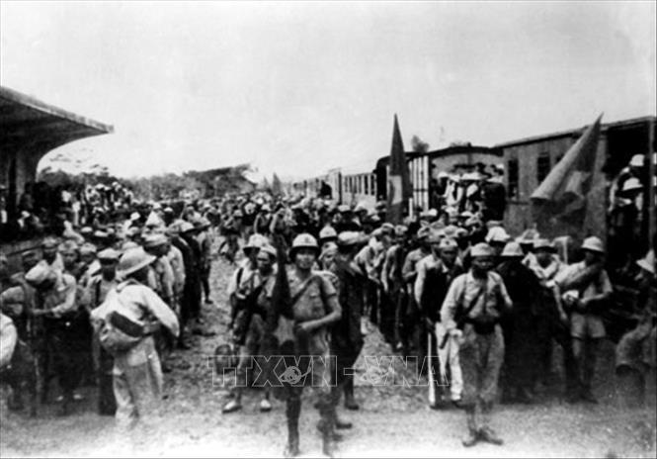](http://baoquankhu4.com.vn/upload/18269/20211213/grab20d39khang_chien2.jpg)Chúng ta phải đứng lên! Bất kỳ đàn ông, đàn bà, bất kỳ người già, người trẻ, không chia tôn giáo, đảng phái, dân tộc. Hễ là người Việt Nam thì phải đứng lên đánh thực dân Pháp để cứu Tổ quốc. Ai có súng dùng súng. Ai có gươm dùng gươm, không có gươm thì dùng cuốc, thuổng, gậy gộc. Ai cũng phải ra sức chống thực dân Pháp cứu nước”.

*Ngày 26/9/1945, tại ga Hàng Cỏ, đoàn quân Nam tiến đầu tiên rời Hà Nội vào chi viện cho miền Nam, mở đầu cho phong trào Nam tiến, cả nước sát cánh cùng đồng bào Nam bộ và Nam Trung bộ đánh giặc cứu nước.*

*Ảnh: Tư liệu/TTXVN phát.*

Chấp hành mệnh lệnh của Trung ương Đảng và Bộ Tổng chỉ huy, quân dân ta ở các tỉnh bắc vĩ tuyến 16 có quân Pháp chiếm đóng đồng loạt nổ súng. Chiến sự diễn ra rất quyết liệt, đặc biệt là trong các thành phố lớn. Tại Thủ đô Hà Nội, khoảng 20 giờ ngày 19/12/1946, công nhân nhà máy điện Yên Phụ phá máy, cả thành phố tắt điện. Đó là hiệu lệnh chiến đấu toàn thành, mở đầu kháng chiến toàn quốc. Dù quân ta trang bị vũ khí thô sơ chống lại kẻ địch tinh nhuệ trang bị vũ khí hiện đại, nhưng với tinh thần “Quyết tử để Tổ quốc quyết sinh”, chiến sĩ ta có sự hỗ trợ tích cực của nhân dân vẫn ngày đêm kiên cường bám trụ, giành giật với địch từng căn nhà, từng góc phố. Nhiều trận đánh diễn ra quyết liệt tại Bắc Bộ phủ, chợ Đồng Xuân, nhà bưu điện... diệt nhiều địch, gây hoang mang cho kẻ thù.

[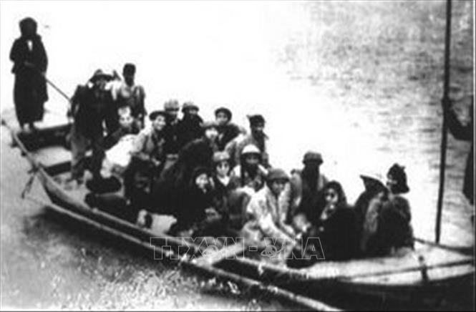](http://baoquankhu4.com.vn/upload/18269/20211213/grab97abakhang_chien21.jpg)Cùng với Hà Nội, quân dân các địa phương khắp Bắc, Trung, Nam anh dũng đứng lên chống thực dân Pháp xâm lược. Cả dân tộc chung sức đồng lòng đánh giặc cứu nước với ý chí sục sôi, niềm tin tất thắng. Đến tháng 2/1947, khi địch tăng viện phá vòng vây, lực lượng ta được lệnh rút về hậu phương, cuộc chiến đấu trong các đô thị tạm thời kết thúc để chuyển sang giai đoạn chiến đấu mới.

*Đêm 17, rạng sáng 18/2/1947, lực lượng của Trung đoàn Thủ đô chia thành từng đơn vị nhỏ cùng Nhân dân Liên khu phố I lặng lẽ đi dưới gầm cầu Long Biên, vượt sông Hồng, sông Đuống, bí mật vượt qua vòng vây an toàn lên chiến khu, kết thúc 60 ngày đêm giam chân quân Pháp trong lòng Hà Nội.*

*Ảnh: Tư liệu/TTXVN phát.*

Trải qua gần hai tháng liên tục chiến đấu, quân dân ta giành thắng lợi quan trọng: thực hiện tiêu hao, tiêu diệt, giam chân địch trong thành phố, làm thất bại kế hoạch “đánh nhanh, thắng nhanh” của thực dân Pháp; tạo điều kiện di chuyển các cơ quan, kho tàng, vật chất (ta đã vận chuyển được gần 40.000 tấn máy móc, nguyên liệu ra vùng căn cứ); tranh thủ thời gian tổ chức cho hàng chục vạn Nhân dân tản cư về vùng căn cứ xây dựng thế trận kháng chiến lâu dài.

78 năm đã trôi qua, chúng ta càng nhận thức sâu sắc hơn về tầm vóc cũng như giá trị lịch sử ngày toàn quốc kháng chiến (19/12/1946). Sự kiện đã góp phần khẳng định đường lối chính trị, đường lối quân sự độc lập, tự chủ, đúng đắn, sáng tạo của Đảng Cộng sản Đông Dương trong cuộc đụng đầu lịch sử với thực dân Pháp. Mặt khác, thắng lợi của toàn quốc kháng chiến là thắng lợi đầu tiên trong cuộc trường chinh 30 năm chiến tranh giải phóng dân tộc và bảo vệ Tổ quốc (1945-1975), tạo cơ sở vững vàng cho ta giành được thành quả cách mạng trong những chặng đường tiếp theo.

Phát huy tinh thần toàn quốc kháng chiến trong công cuộc xây dựng và bảo vệ Tổ quốc Việt Nam xã hội chủ nghĩa hiện nay, chúng ta cần thực hiện tốt một số nhiệm vụ trọng tâm: Giữ vững và tăng cường sự lãnh đạo của Đảng đối với sự nghiệp cách mạng; tranh thủ thời cơ thuận lợi, khắc phục những khó khăn, thách thức để đẩy nhanh tốc độ phát triển kinh tế - xã hội theo hướng bền vững, tạo tiềm lực to lớn cho đất nước; không ngừng chăm lo củng cố khối đại đoàn kết toàn dân, xây dựng thế trận quốc phòng toàn dân gắn với thế trận an ninh nhân dân vững chắc; kiên định mục tiêu, lý tưởng độc lập dân tộc gắn liền với chủ nghĩa xã hội; nêu cao cảnh giác, kiên quyết đấu tranh chống các luận điệu tuyên truyền xuyên tạc của các thế lực thù địch trong và ngoài nước.

***Nguồn: Báo Quân khu Bốn***

**6. Kỷ niệm 21 năm Ngày Quốc tế phòng chống tham nhũng**

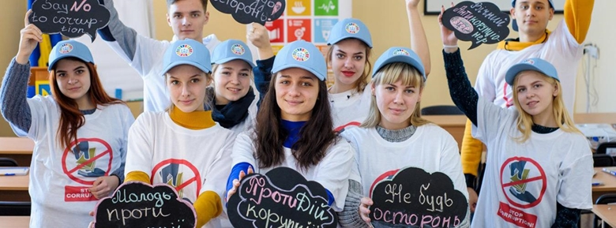Ngày 9/12 hàng năm là ngày Quốc tế phòng chống tham nhũng (viết tắt là IACD), được khởi xướng kể từ khi thông qua Công ước Liên hợp quốc về chống tham nhũng vào ngày 31/10/2003. Đây là sự kiện thường niên do Liên hợp quốc tổ chức, với mục đích nâng cao nhận thức của công chúng về tham nhũng, hối lộ và các vấn đề có liên quan, và vinh danh những người chống tham nhũng trong cộng đồng và chính phủ của họ.

*Các bạn trẻ Ukraine tham gia công tác phòng chống tham nhũng*

*(Ảnh minh họa: UN)*

Ngày Quốc tế phòng chống tham nhũng năm nay nhấn mạnh quyền và trách nhiệm của tất cả mọi người - bao gồm các quốc gia, quan chức chính phủ, công chức, nhân viên thực thi pháp luật, truyền thông, khu vực tư nhân, công chúng, thanh niên,… trong việc giải quyết vấn đề tham nhũng. Trong đó, Liên hợp quốc lưu ý rằng, không chỉ các quốc gia cần đoàn kết và đối mặt với vấn đề toàn cầu này mà mỗi người dân, bất kể già hay trẻ đều có vai trò quan trọng trong việc ngăn chặn và chống tham nhũng.

Theo Liên hợp quốc, để đạt được điều này, cần có các chính sách, hệ thống và biện pháp để người dân có thể lên tiếng và nói không với tham nhũng. Công ước của Liên hợp quốc về chống tham nhũng nhấn mạnh trách nhiệm của các Chính phủ trong việc áp dụng biện pháp bảo vệ hiệu quả cho người tố giác để đảm bảo rằng họ được bảo vệ  khỏi hành vi bị trả thù. Các biện pháp này góp phần tạo ra các thể chế hiệu quả, có trách nhiệm và minh bạch, hướng tới một nền văn hóa liêm chính và công bằng.

Theo Liên hợp quốc, tham nhũng ảnh hưởng đến tất cả mọi lĩnh vực của đời sống xã hội. Phòng chống tham nhũng mở ra tiến trình hướng tới các Mục tiêu Phát triển Bền vững, giúp bảo vệ hành tinh của chúng ta, tạo việc làm, hướng tới bình đẳng giới và bảo đảm khả năng tiếp cận với các dịch vụ thiết yếu như chăm sóc y tế và giáo dục.

Để tập trung vào chủ đề phòng chống tham nhũng năm nay, một chiến dịch kéo dài 6 tuần (bắt đầu từ tháng 11) đã được triển khai nhằm mục đích nêu bật vai trò của các cá nhân và các bên liên quan trong việc phòng ngừa và chống tham nhũng. Mỗi tuần chiến dịch tập trung vào một trong những chủ đề: Giáo dục và thanh niên; Thể thao; Giới tính; Khu vực riêng tư; Hợp tác quốc tế. Chiến dịch này cũng nhằm chia sẻ những cách làm hay và những điển hình về phòng, chống tham nhũng trên toàn thế giới thông qua việc tăng cường hợp tác quốc tế phòng chống tham nhũng; phát triển các giải pháp sáng tạo; tận dụng sự tham gia của giới trẻ...

***Nguồn: Báo Điện tử Đảng cộng sản Việt Nam***

**7. Kỷ niệm 80 năm Ngày thành lập Quân đội nhân dân Việt Nam**

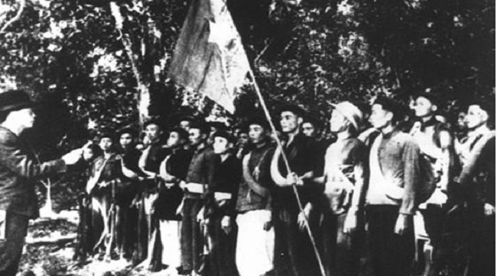Ngày 22/12/1944, tại khu rừng Trần Hưng Đạo (nay thuộc xã Tam Kim, huyện Nguyên Bình, tỉnh Cao Bằng), [Đội Việt Nam tuyên truyền Giải phóng quân](https://www.qdnd.vn/tu-lieu-ho-so/ngay-nay-nam-xua/ngay-nay-nam-xua-dem-18-12-1972-my-mo-cuoc-tap-kich-chien-luoc-bang-b-52-vao-ha-noi-hai-phong-678657) đã chính thức làm lễ thành lập theo chỉ thị của lãnh tụ Hồ Chí Minh. Đây là đội quân chủ lực đầu tiên của lực lượng vũ trang cách mạng và là tiền thân của Quân đội nhân dân Việt Nam ngày nay.

*Quang cảnh ngày thành lập Đội Việt Nam Tuyên truyền giải phóng quân tại khu rừng Trần Hưng Đạo. Ảnh tư liệu*

Khi mới thành lập, Đội Việt Nam Tuyên truyền Giải phóng quân chỉ có 34 cán bộ, chiến sĩ nhưng đã sớm phát huy được truyền thống chống ngoại xâm và nghệ thuật quân sự lấy ít địch nhiều, lấy nhỏ thắng lớn của dân tộc. Ngay từ lần đầu ra quân, đội quân chính quy đầu tiên của Việt Nam đã lập nên những chiến công vang dội, giải phóng những khu vực rộng lớn làm căn cứ cho các hoạt động đấu tranh giành độc lập, mở đầu truyền thống quyết chiến quyết thắng của Quân đội nhân dân Việt Nam sau này. Ngày 15/5/1945, Đội Việt Nam Tuyên truyền Giải phóng quân sáp nhập với lực lượng Cứu quốc quân và đổi tên thành Giải phóng quân, trở thành lực lượng quân sự chủ lực của Mặt trận Việt Minh khi tiến hành cuộc Tổng khởi nghĩa giành chính quyền trong Cách mạng tháng Tám năm 1945.

Từ một đội quân chỉ vài trăm người khi tham gia Tổng khởi nghĩa, Quân đội nhân dân Việt Nam đã phát triển thành quân đội với các sư đoàn chủ lực mạnh, lập nên những chiến công lẫy lừng mà đỉnh cao là chiến thắng Điện Biên Phủ lịch sử ngày 07/05/1954, đập tan mưu toan thiết lập lại chế độ thuộc địa của thực dân Pháp, đồng thời tạo nên thắng lợi của cuộc Tổng tiến công và nổi dậy mùa Xuân năm 1975, giải phóng hoàn toàn miền Nam, thống nhất đất nước.

Sau chiến thắng lịch sử năm 1975, Quân đội nhân dân Việt Nam cùng với nhân dân cả nước tiến hành thắng lợi các cuộc chiến tranh bảo vệ biên giới, giữ vững độc lập, chủ quyền, thống nhất và toàn vẹn lãnh thổ của Tổ quốc.

Trong sự nghiệp xây dựng và bảo vệ Tổ quốc thời kỳ đổi mới, Quân đội tiếp tục làm tốt chức năng của đội quân chiến đấu, đội quân công tác và đội quân lao động, sản xuất; đóng vai trò nòng cốt trong xây dựng nền quốc phòng toàn dân, thế trận quốc phòng toàn dân gắn với thế trận an ninh nhân dân.

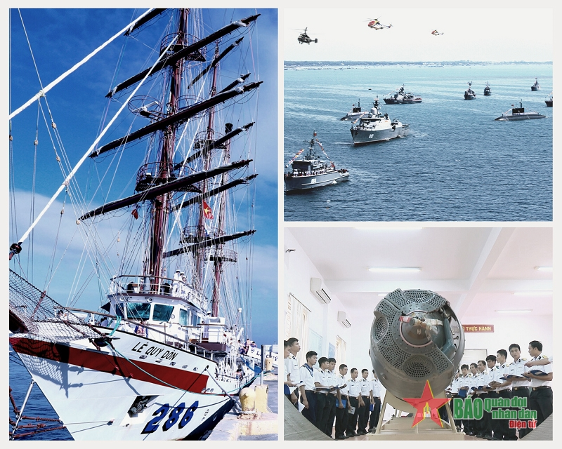Đồng thời Quân đội luôn chủ động tham mưu cho Đảng, Nhà nước về quân sự, quốc phòng, hoạch định đường lối chiến lược bảo vệ Tổ quốc; đánh giá, dự báo đúng tình hình, xử lý tốt các tình huống, không để bị động, bất ngờ, nhất là trong đấu tranh bảo vệ chủ quyền biển, đảo và sự toàn vẹn lãnh thổ của Tổ quốc; thực hiện tốt công tác đối ngoại quốc phòng, góp phần tạo môi trường hòa bình, ổn định để xây dựng, phát triển đất nước.

*Một số hình ảnh về hoạt động tác chiến của lực lượng Hải quân và Không quân nhân dân Việt Nam*

Trải qua 80 năm xây dựng, chiến đấu, trưởng thành dưới sự lãnh đạo tuyệt đối, trực tiếp về mọi mặt của Đảng, sự quản lý, điều hành của Nhà nước, trực tiếp, thường xuyên là Bộ Chính trị, Ban Bí thư, Quân đội nhân dân Việt Nam không ngừng nâng cao chất lượng huấn luyện, sức mạnh chiến đấu, phát huy sức mạnh tổng hợp xây dựng quân đội cách mạng, chính quy, tinh nhuệ, từng bước hiện đại và tiến lên hiện đại, góp phần hoàn thành xuất sắc nhiệm vụ bảo vệ vững chắc Tổ quốc Việt Nam xã hội chủ nghĩa trong tình hình mới.

***Nguồn: Báo Quân đội nhân dân***

**8. Kỷ niệm 27 năm Ngày Dân số Việt Nam**

Ngày 19/5/1997, Thủ tướng Chính phủ nước cộng hoà Xã hội Chủ nghĩa Việt Nam đã quyết định lấy ngày 26/12 hàng năm làm ngày Dân số Việt Nam nhằm tập trung toàn xã hội cho công tác này, điều chỉnh sự phát triển dân số cho phù hợp với sự phát triển kinh tế, xã hội của đất nước, trước mắt và lâu dài.

Vào những thập kỷ 50, 60 của thế kỷ XX, với sự quyết tâm và nỗ lực của cả dân tộc, chúng ta đã dành được những thành tựu lớn trong phát triển nông nghiệp, công nghiệp, văn hóa, xã hội vào những năm 1955 - 1957. Tuy nhiên, từ năm 1958 trở đi thu nhập quốc dân giảm, trong khi sản lượng lương thực giảm lại thì tốc độ tăng dân số lại tăng vọt từ 1,1% (1954) lên 3,93% (1960). Lúc này chính sách sinh đẻ có kế hoạch chưa được áp dụng ở nước ta.

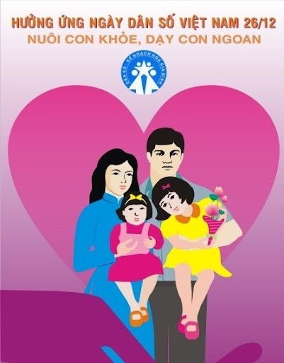Trong bối cảnh nói trên, ngày 26/12/1961, Hội đồng Chính phủ (nay là Chính phủ) đã ra quyết định số 216/CP, về việc sinh đẻ có hướng dẫn, xuất phát từ thực tế về sự gia tăng dân số quá nhanh, gây cản trở đối với sự phát triển kinh tế - xã hội. Đây là một văn bản đánh dấu sự ra đời của công tác Dân số và kế hoạch hóa gia đình (DS-KHHGĐ) được triển khai thực hiện ở nước ta. Ngày 26/12/1961 là ngày ban hành một quyết định mang tính chất hết sức quan trọng, đánh dấu cho những bước đi đầu tiên của công tác dân số và hệ thống tổ chức bộ máy và cán bộ làm công tác dân số - KHHGĐ trong cả nước. Quyết định 216-CP là quyết định mang tính nhân văn hết sức sâu sắc. Quyết định nêu rõ mục tiêu của việc hướng dẫn sinh đẻ là vì sức khỏe của người mẹ, vì hạnh phúc và hòa thuận gia đình, để cho việc nuôi dạy con cái được chu đáo, việc sinh đẻ của nhân dân cần được hướng dẫn một cách thích hợp.

*Nguồn ảnh: Internet*

Từ văn bản đầu tiên là Quyết định 216-CP, ngày 26/12/1961, sau này các văn bản mang tính toàn diện hơn được ban hành kịp thời giúp cho việc triển khai thực hiện công tác dân số - kế hoạch hóa gia đình đạt hiệu quả cao như: Nghị quyết Hội nghị lần thứ 4 Ban Chấp hành Trung ương Đảng khóa VII, ngày 14/1/1993, rồi đến Chiến lược Dân số và Kế hoạch hóa gia đình đến năm 2000; Pháp lệnh Dân số năm 2003; Nghị quyết 47/NQ-TW, ngày 22/3/2005 của Bộ chính trị về tiếp tục đẩy mạnh thực hiện chính sách dân số và kế hoạch hóa gia đình; Pháp lệnh 08 sửa đổi Điều 10 Pháp lệnh dân số… Đây là hành lang pháp lý đảm bảo cho việc triển khai thực hiện chính sách dân số và kế hoạch hóa gia đình đạt hiệu quả.

Hội nghị lần thứ 6, Ban chấp hành Trung ương khóa XII đã ban hành Nghị quyết số 21-NQ/TW về công tác dân số trong tình hình mới. Nghị quyết nêu 5 quan điểm làm nền tảng cho công tác dân số hiện nay, đặc biệt là chỉ rõ phương hướng: “Tiếp tục chuyển trọng tâm chính sách dân số từ kế hoạch hoá gia đình sang dân số và phát triển. Công tác dân số phải chú trọng toàn diện các mặt quy mô, cơ cấu, phân bố, đặc biệt là chất lượng dân số và đặt trong mối quan hệ hữu cơ với các yếu tố kinh tế, xã hội, quốc phòng, an ninh và bảo đảm phát triển nhanh, bền vững”.

Ngày 31/12/2017 Chính phủ đã có Nghị quyết số 137/NQ-CP về ban hành Chương trình hành động của Chính phủ thực hiện Nghị quyết 21-NQ/TW về công tác dân số trong tình hình mới. Và mới đây, Thủ tướng Chính phủ đã ban hành Quyết định số 1679/QĐ-TTg phê duyệt Chiến lược Dân số Việt Nam đến năm 2030 với 8 mục tiêu chính trên tinh thần quán triệt sâu sắc và triển khai đầy đủ Nghị quyết 21 về công tác dân số trong tình hình mới.

Năm 2019, nước ta tiến hành tổng điều tra dân số và nhà ở trên quy mô cả nước, kết quả chính thức vào 0h00 ngày 01/4/2019 cho thấy: Tổng số dân của Việt Nam là 96.208.984 người; trong đó, dân số nam là 47.881.061 người, chiếm 49,8% và dân số nữ là 48.327.923 người, chiếm 50,2%.

Theo kết quả điều tra, Việt Nam là quốc gia đông dân thứ 3 trong khu vực Đông Nam Á (sau Indonesia và Philippines) và thứ 15 trên thế giới. Tỷ lệ tăng dân số bình quân năm giai đoạn 2009 - 2019 là 1,14%/năm, giảm nhẹ so với giai đoạn 1999 - 2009 (1,18%/năm). Với quy mô dân số trên 96,2 triệu người, tăng 10,4 triệu người trong vòng một thập kỷ qua, tỷ trọng dân số từ 65 tuổi trở lên tăng nhanh nhất (chiếm 7,7%) điều này phản ánh tốc độ già hóa dân số của Việt Nam tăng mạnh. Tuy vậy, Việt Nam vẫn đang ở trong thời kỳ "cơ cấu dân số vàng" với tỷ trọng dân số từ 15-64 tuổi chiếm đa số (68% tổng dân số); dân số có khả năng lao động đang chiếm tỷ trọng cao trong tổng dân số, dự báo Việt Nam sẽ kết thúc giai đoạn “cơ cấu dân số vàng” vào khoảng năm 2040. Bên cạnh đó, chất lượng dân số được cải thiện về nhiều mặt. Tuổi thọ trung bình tăng nhanh, đạt 73,5 tuổi năm 2018, cao hơn nhiều nước có cùng mức thu nhập bình quân đầu người. Tình trạng suy dinh dưỡng, tử vong bà mẹ, trẻ em giảm mạnh. Tầm vóc, thể lực người Việt Nam được cải thiện…

Mặc dù đã đạt được nhiều thành tích quan trọng, đóng góp tích cực vào sự phát triển chung của đất nước, song công tác dân số đang gặp nhiều khó khăn, thách thức lớn như: Mức sinh chênh lệch đáng kể giữa các vùng, miền, tỉnh, thành phố; mất cân bằng giới tính khi sinh đã ở mức nghiêm trọng; lợi thế của dân số vàng chưa được khai thác hiệu quả, chưa có giải pháp đồng bộ.

Tốc độ già hóa dân số nhanh nhưng chưa có hệ thống giải pháp thích ứng; chất lượng dân số còn nhiều hạn chế, chưa đáp ứng yêu cầu của sự nghiệp công nghiệp hóa, hiện đại hóa đất nước. Trong khi đó, tổ chức bộ máy thiếu ổn định, chế độ đãi ngộ còn thấp; nguồn lực đầu tư cho công tác dân số còn thấp, chưa tương xứng với yêu cầu, nhiệm vụ mới...

Với chủ đề “Đồng hành cùng sự nghiệp Dân số và Phát triển vì sự phồn vinh của đất nước”, Tháng hành động Quốc gia về Dân số và Ngày Dân số Việt Nam 26/12 là dịp để chúng ta tăng cường cam kết của các cấp ủy, chính quyền; tăng cường phối hợp các ban ngành, đoàn thể và huy động quần chúng nhân dân tham gia thực hiện tốt hơn chính sách nhất quán của Đảng và Nhà nước về công tác DS-KHHGĐ, đó là: ổn định quy mô dân số, cơ cấu dân số và phân bổ dân cư hợp lý và từng bước nâng cao chất lượng dân số, nâng cao chất lượng cuộc sống.

***Nguồn: Công đoàn ngân hàng Việt Nam***

**III. NHỮNG MẨU CHUYỆN HAY VỀ BÁC**

Nhân kỷ niệm Ngày thành lập Quân đội nhân dân Việt Nam, chúng ta cùng nhau ôn lại truyền thống hào hùng của lực lượng đã luôn gắn bó máu thịt với nhân dân, hoàn thành xuất sắc nhiệm vụ bảo vệ Tổ quốc.

Trong hành trình ấy, hình ảnh Chủ tịch Hồ Chí Minh kính yêu luôn là ngọn đuốc soi đường, là nguồn cảm hứng và sức mạnh tinh thần cho Quân đội nhân dân Việt Nam. Những câu chuyện về Bác, những lời dạy ân cần của Người dành cho các chiến sĩ đã trở thành kim chỉ nam trong hành động, thấm nhuần tư tưởng "trung với Đảng, hiếu với dân".

Chúng ta hãy cùng lắng nghe và cảm nhận những câu chuyện, lời nhắn nhủ giản dị nhưng đầy ý nghĩa về Bác Hồ. Đó là những bài học sâu sắc về đạo đức, ý chí và lòng yêu nước, nhắc nhở mỗi người con đất Việt về trách nhiệm xây dựng và bảo vệ Tổ quốc.

**1. Quý trọng, thương yêu những người con trung hiếu**

Đầu năm 1954, Bác làm việc tại Chiến khu Việt Bắc. Thời tiết giá rét nên một chiến sĩ đi tuần đêm nhiễm lạnh bị ho. Biết chuyện, Bác lấy chiếc áo trấn thủ của mình đưa cho người lính mặc để đỡ rét, nhưng anh không dám nhận. Bác ân cần nói: “Chú cứ giữ lấy mà mặc. Bác đã có áo khác”. Rồi Bác tự tay khoác chiếc áo vào vai người chiến sĩ trẻ khiến anh vừa bối rối, vừa cảm động khôn cùng.

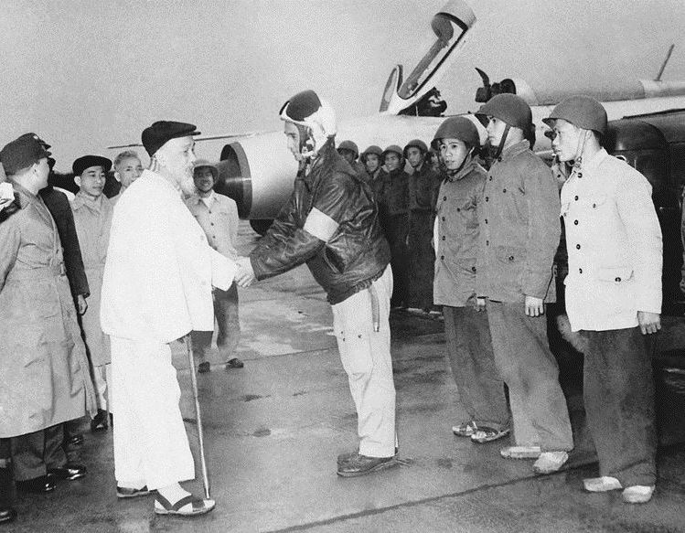Tháng 7/1967, thời tiết giữa hè nóng như thiêu như đốt, thương các chiến sĩ phòng không trực chiến trên nóc Hội trường Ba Đình không đủ nước uống, Bác đã dành số tiền tiết kiệm của mình tặng lực lượng bộ đội phòng không Hà Nội để có tiền mua thêm nước giải khát trong những ngày hè nắng nôi.

*Chủ tịch Hồ Chí Minh thăm bộ đội Không quân Việt Nam ngày 9/2/1067.*

*Ảnh: tư liệu*

Tình thương yêu của Bác dành cho cán bộ, chiến sĩ quân đội như tình cảm của người cha dành cho những đứa con ruột thịt của mình. Sinh thời, Bác nhiều lần ra tận trận địa hỏi thăm bộ đội đang làm nhiệm vụ huấn luyện, trực chiến. Trong hoàn cảnh nước nhà kháng chiến còn nhiều khó khăn, Bác luôn động viên nhân dân hăng hái lao động sản xuất để có nhiều lương thực, thực phẩm phục vụ bộ đội, để bộ đội có điều kiện ăn no, đánh thắng. Mong muốn bộ đội có cuộc sống no đủ, Bác huấn thị cho những người làm công tác hậu cần quân đội: “Phải làm thế nào một bát gạo, một đồng tiền, một viên đạn, một viên thuốc, một tấc vải, phải đi thẳng đến chiến sĩ” (tháng 9/1951). Đối với các cấp chỉ huy trong quân đội, Bác yêu cầu: “Từ tiểu đội trưởng trở lên, từ tổng tư lệnh trở xuống, phải săn sóc đời sống vật chất và tinh thần của đội viên, phải xem đội viên ăn uống như thế nào, phải hiểu nguyện vọng và thắc mắc của đội viên. Bộ đội chưa ăn cơm, cán bộ không được kêu mình đói. Bộ đội chưa đủ áo mặc, cán bộ không được kêu mình rét. Bộ đội chưa đủ chỗ ở, cán bộ không được kêu mình mệt” (tháng 5/1951).

**2. Lời Bác dạy các lực lượng, các quân binh chủng trong quân đội**

“Muôn vàn tình thân yêu” của Bác Hồ dành cho bộ đội còn thể hiện sâu sắc ở những lời huấn thị, giáo dục của Người đối với các lực lượng, các quân chủng, binh chủng trong Quân đội ta.

Với đội ngũ sĩ quan làm công tác tham mưu trong quân đội, Bác huấn thị: *“Muốn thắng địch phải biết địch biết ta, nắm chắc ý định cấp trên, có kế hoạch tổ chức thực hiện cụ thể. Phải có mưu trí sáng tạo”* (tháng 12/1945).

Với đội ngũ cán bộ chính trị, Bác chỉ rõ: *“Đối với bộ đội, chính trị viên phải thân thiết như một người chị, công bình như một người anh, hiểu biết như một người bạn”* (tháng 3/1948).

Với chiến sĩ quân y, Bác dặn dò: *“Một người thầy thuốc đồng thời phải là một người mẹ hiền”* (tháng 3/1948).

Với những người công tác trong ngành tình báo quân đội, Bác chỉ rõ: *“Tình báo là một khoa học. Người làm tình báo ắt phải có 4 đức tính: Bí mật - cẩn thận - khôn khéo - kiên nhẫn”* (tháng 8/1949).

Đối với bộ đội công binh, Bác đã tặng lực lượng này lá cờ thêu 4 chữ vàng “Mở đường thắng lợi” và nhấn mạnh: *“Quân đội ta ví như cái mác. Bộ binh như mũi mác, công binh như cán mác. Cán có chắc, mũi có sắc, thì mác mới đâm được giặc”* (tháng 3/1951).

Đối với bộ đội vận tải, Bác nhắc nhở: *“Xe, xăng là mồ hôi, nước mắt, xương máu của nhân dân. Các chú phải chăm sóc xe, yêu xe như con, quý xăng như máu”* (tháng 3/1951).

Đối với bộ đội hải quân, Người dặn dò: *“Hải quân ta phải học tập kinh nghiệm chiến đấu hiện đại nhưng không được quên những truyền thống đánh giặc xa xưa của tổ tiên”* (tháng 3/1961).

Đối với bộ đội biên phòng, Người tặng mấy câu thơ: *“Non xanh nước biếc trùng trùng/ Giữ gìn Tổ quốc ta không ngại ngùng gian lao/ Núi cao, sự nghiệp càng cao/ Biển sâu, chí khí ta so vào càng sâu/ Thi đua ta quyết giật cờ đầu”* (năm 1962).

Đối với bộ đội thông tin, Người khẳng định: *“Công tác thông tin liên lạc là một công tác rất quan trọng, nó như thần kinh, mạch máu của con người” (tháng 7/1966); “Thông tin liên lạc kịp thời, chính xác, bí mật, an toàn”* (tháng 1/1969).

Đối với bộ đội đặc công, Bác nêu rõ: *“Đặc công tức là công tác đặc biệt, là vinh dự đặc biệt, cần phải có cố gắng đặc biệt. Các chiến sĩ đặc công được tin tưởng đặc biệt”* (tháng 3/1967).

Đối với bộ đội pháo binh, Bác khen ngợi: *“Pháo binh ta có truyền thống oanh liệt chân đồng vai sắt, đánh giỏi, bắn trúng”* (tháng 4/1967).

Không chỉ có những lời huấn thị quý giá đối với các lực lượng trong quân đội trực tiếp làm nhiệm vụ cầm súng chiến đấu và phục vụ chiến đấu, Bác Hồ đã có lời chỉ bảo ân cần, sâu sắc đối với một “binh chủng đặc biệt”, đó là đội ngũ những người làm công tác báo chí, xuất bản trong quân đội.

Trên Báo Quân đội nhân dân ra số đầu tiên ngày 20/10/1950, Bác gửi thư căn dặn cán bộ, phóng viên: *“Nói những điều thật thiết thực, đúng đường lối chính trị, ít tếu, viết ngắn, giản dị, vẽ dễ hiểu, trình bày rõ ràng, ít tiếp sang trang khác”*.

Tháng 6/1968, Bác căn dặn cán bộ, biên tập viên Nhà xuất bản Quân đội nhân dân: *“Mong bạn đọc góp ý kiến, phê bình. Từ nay trở đi trên sách hay báo, các chú nên có câu đó. Bác biết các chú văn hay chữ tốt, nhưng dù sao, nhân dân trăm tai nghìn mắt vẫn có nhiều ý kiến thông minh có thể giúp các chú tiến bộ. Không riêng gì viết sách, báo mà công tác gì muốn làm tốt đều phải coi trọng ý kiến của nhân dân”*.

***Nguồn: Ban Tổ chức – Kiểm tra tổng hợp***